ＶＩ．検診
1．検診レポートの特徴 ver０．９６ ２００４．７．１２ ver４．３３６a にもとづく
１）検診内容は、会社の法定検診程度の項目 （域検診・老人検診なども応用は可能）
２）レポートは。今回、前回の２回分のデータ表示 Ａ３ またはＡ４の２枚になれば 過去４回分まで可能
３）血液データはRS_Baseにファイリングしてあるものから自動参照（手動入力も可）
４）胸部レントゲンもレポートに自動参照、表示 複数枚を同日に撮影した場合は、１枚目が表示されますので、一枚目に正面がくるように取り込む事を勧めます。 （胸部レントゲンについては、表示、非表示も可能）
５）検診データの一覧をCSVファイルとして出力
データは、日付、期間、会社名で指定可能。
６）検診者を選択表示し、検診データの一括印刷可能。
７）ＢＭＩは身長体重から、ＬＤＬはＴＣ，ＴＧ．ＨＤＬから自動的に計算します
８）身長データの入力がない場合は前回の身長を自動参照

2．検診【使い方】
- まず、基本情報の８行目、左の検査項目に[当院検診]という項目を作ります。 １１行目の検査リスト表示順(table)で配置場所を決めておいてもよいと思います。
- RS_Baseのトップ画面で、上から９行目ぐらいの、(ID) の右で、下記のごとく IDを入力、検査項目の△/▽で[当院検診]を選択、日付を△/▽で選択して【検査登録】ボタンをクリックすると検診が登録されます。
登録された[当院検診]の"左から８番目の日時ＳＯＲＴ（または画像ソフト）"のところをクリックしますと、検診 という画面が開きます。DUAL DISPLAYですと、左画面に入力画面、右に出力画面が表示されています。 SINGLE DISPLAYですと、上下に表示され、上に入力画面、下に出力画面となり、スクロールで確認できます。
そこで、左画面（上画面）で、必要事項を入れます。血液データは "日付"の日時のものがファイリングされていれば参照されて自動的に入力されます。
胸部写真は "胸部レントゲンの日付"のものが自動参照されます。従って、血液データの日付と胸部写真の日が異なる場合に、どうしてもレントゲンを表示したいときは、胸部写真の日付を、血液データの日付にずらして登録します。
また、検診日と血液データの日付が異なる場合には、入力画面の医療機関のした（最下段）に、2004/06/25 □ 2004/06/19 □ などの検査した日付にレ点を入れると、その日の血液データがとりこまれます。
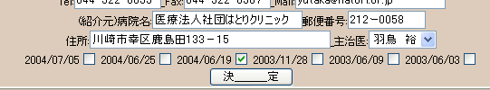
初期値は当院検診を登録した日付になっております。取り込みたい胸部写真の日付が異なる場合は、検診入力画面で (胸部レントゲンの日付)のところに読み込みたい胸部写真の日付（矢印参照）を指定します。
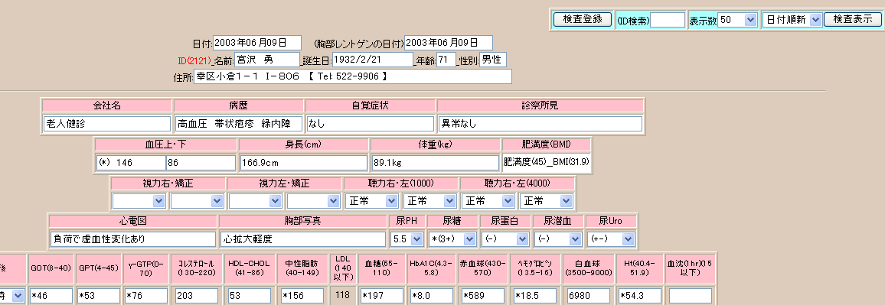
- なお、この日付は、変更(連番)の部分で検診の日付を変更しても変わりません（勝手に変わってはこまりますので）。また、日付は数字が９以下の場合は前に 0 をつけてください。２日ですと 02 です。
- RS_Baseに血液データがファイリングされると、当院検診 の"日時ＳＯＲＴ（画像ソフト） "をクリックすると、再度入力画面となり、血液データが自動入力されます。
- 次に、心電図、胸部写真、意見、備＿＿考、胃透視、婦人科、乳ガンなど、医師の記載が必要な部分を記入します。
【決__定】を押すと
、検診結果のレポートが作成されます。
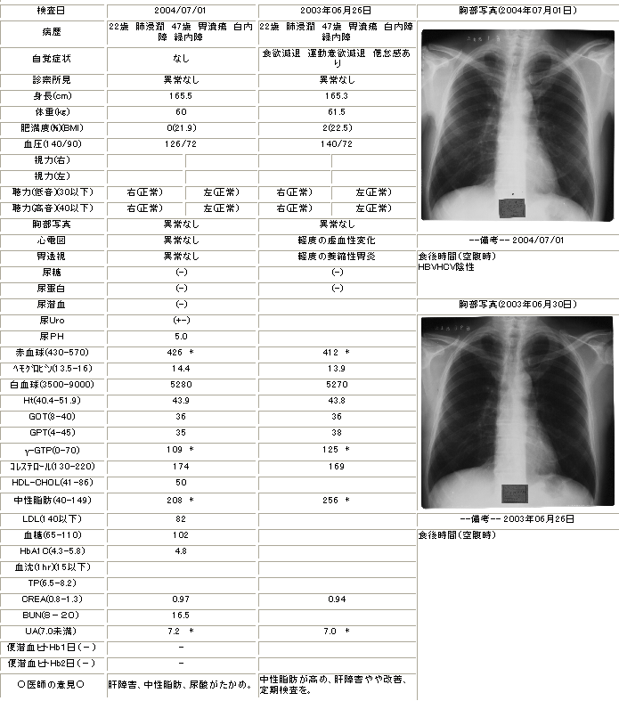
このとき、昨年度もRS_Baseでその方の検診を作成していると、昨年度（前回分）のデータも表示されます。

トップ画面に、もどりまして、
- ４行目、中央右、検非表示の右から、プルダウンで、"当院検診"をクリックすると、当院検診の一覧が表示されます。背景がピンク色ならば、医師の入力が終わってますが、薄緑ですと、まだ医師入力が終わってません ということになります。
b)日時ＳＯＲＴ（画像ソフト）のところをクリックすると、入力、変更画面。
c)ＰｈＥＤのところをクリックすると、胸部写真を表示させないレポート表示
患者表示（よみ）をクリックすると、その患者さんのトップ画面になります。
Ｆｉｌｉｎｇ(Filling)をクリックすると、gazouに保存されたjpg画像が、胸部写真の下の枠に表示されます。複数の画像があれば、それらすべてが表示されます。
ホルダ をクリックすると、検診入力の文字列がTXTで保存されています。
診入 をクリックしますと、診断名一括登録 の画面になります。
診断１（↓検索）をクリックすると、当院検診に関していえば、会社名がＳＯＲＴされて表示されます。
診断２をクリックしますと、病名のＳＯＲＴが行われて、同じ病名の方が表示されます。
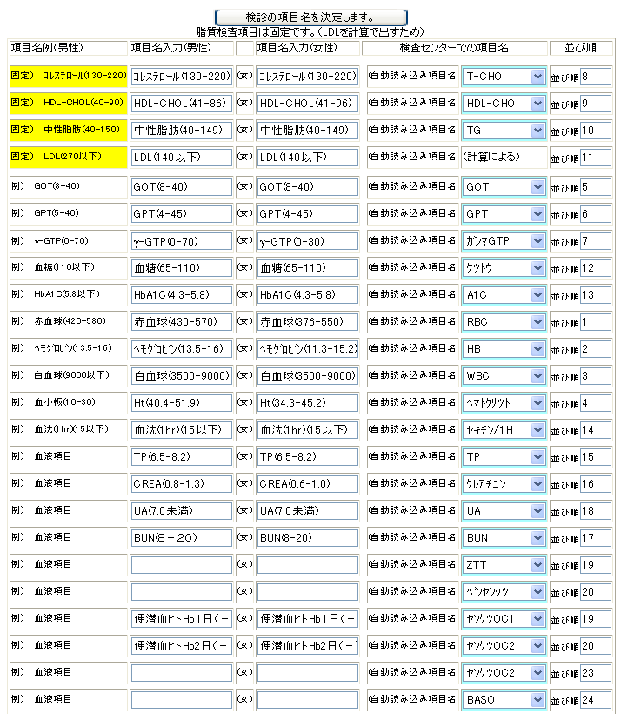
d)（済）のところをクリックすると、以前の検診レポートがあっても今回のデータのみの検診レポートが作成されます。
RS_Base 基本情報画面の 中段から下の方の、血液関係指定 ３０行目ぐらいの ○検診の血液項目読み込み設定○ をクリックします。
上の４つ ＴＣＨＯ、ＨＤＬ，ＴＧ、ＬＤＬ は固定 その下の２４項目は、検査機関からとりこまれたデータを、項目、順番をふくめて自由に設定できます。
項目名入力(男性) 項目名入力(女性) を指定、その項目名が 検査センターの項目ではどのようになっているかを、さらに指定。
（初期設定では 生化はＦＭＬ、末梢血は当院院内検査になっています）
２９番目から、４２番目までは、法定検査項目ですので、固定表示です。

印刷の準備
個人票印刷
多くの項目を表示させたい先生は、ページ設定で、左右ともに 5mm、上下も１０mm程度にしてください。
さらに、ページ設定で、ヘッダー、フッターを 空欄 にしてください。
IE表示フォントは"中"、SXGAでは、カラム内で改行しているように表示されますが、印刷プレビューで見ると、ＯＫと思います。
多くの項目を入れる先生、病歴などを細かく入れて、４，５行になる場合は、表示フォントを、最小にしてください。
検診の一覧を作成、印刷する
１）一覧ボタンのところで、検診印刷を選択。
２）一覧を作成する期間を選択
３）必要であれば、会社名を記入し、一つの会社だけの一覧を出す。
４）ボタンをクリックすると、検診患者さんの一覧が表示され、一括で印刷できます。
さらに、[こちらにできました(click here)]のところをクリックすると、患者さんの検診結果のまとめ一覧が、エクセルで開きます(ＣＳＶ ファイル)。
注）一覧ボタンで、検診FILEを選択し、選択した検診レポートのhtmlによるリストの作成 ＆ 各検診レポートをファイルの形で一括作成し、会社にファイルの形で検診データをお渡しできます。

特定の会社の検診を多数行う場合。
以下は、来年からの当院の予定、方法
一日の検診１５人が終了したとします。
RS_Baseのトップ画面の、本日の検査登録で、当日行った検診１５人分を登録する。
看護師の手が空いたときに、当日あるいは後日、看護師が記入可能な部分を検診入力画面で記入してもらいます。
２日以降、間違いなく、検査機関から血液データがRS_Baseにファイリングされた後に、医師は各検診の入力画面を開いて、医師しかかけない部分を記入します（このときに、血液データは自動取り込みされます）。
すべて、記入した後、記入間違い、漏れがないか看護師による再チェック。
後は、個人検診書の一括打ち出しをし、最後に、会社の方の検診データのまとめをＣＳＶで出力し、エクセルで見やすく変更し印刷し、会社に返す。

3．検診の簡単なまとめ
１）RS_Baseのトップ画面で、ID を入力、検査名に[当院検診]を選択
２） 【検査登録】 ボタンをクリックし、検査登録が完了
３）登録された、”日付”のところをクリックし入力画面へ
４）必要な事項を入力し、【決＿＿定】

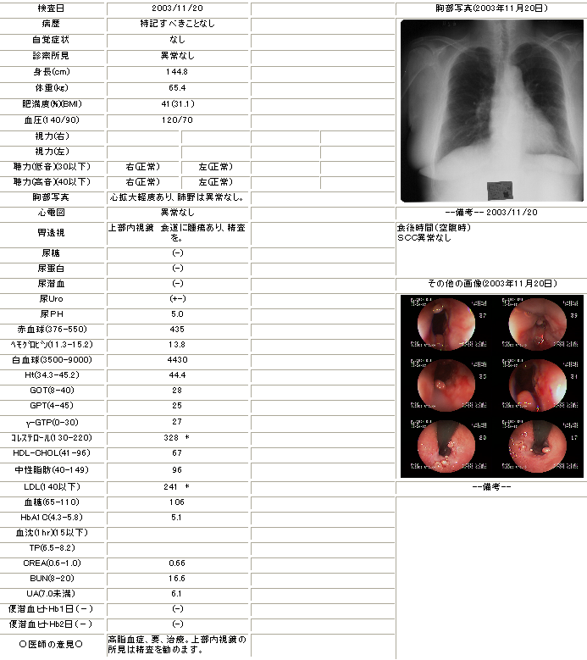
以上で、検診個人票が表示されます。定型で、フォントを"中"にして印刷用紙のマージンは、いずれも最低に設定し、紹介状と同様にヘッダ、フッダは削除してください。上のように、多数の項目を追加する場合は、フォントを最小にしてやっとです。
胃のレントゲン、注腸、内視鏡、超音波、呼吸機能などjpg画像であれば、何枚でも矢印の枠に貼り付けることが可能です。（ふつうは所見のある一枚でしょうが、）
胃透視、内視鏡で １枚jpg画像を選択します。この画像をc (d) \gazouのfolderに入れておきます。
名前は、０５，０８，など元のファイルのまま勝手についてきますが、気にしなくて結構です。
つぎに、

検診記入画面で、必要な画面を表示させます。
ここでは、内視鏡検査の１枚を添付する場合を記します。

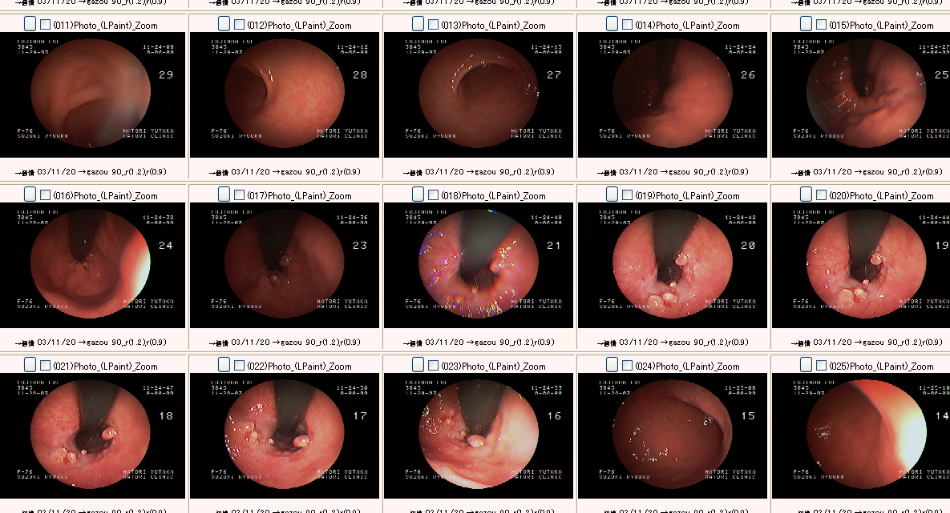
同日に行われた、胃内視鏡を選択します。
画像一覧を出して、04/07/18->gazouに、まうすをのせると赤く変わりますが、ここでクリックします。複数クリックしていただいても結構です。

次に、この画面の最上段で、閉Auto を、マウスが通過しますとこの画面が消えますが、\gazou folderに取り込まれています。

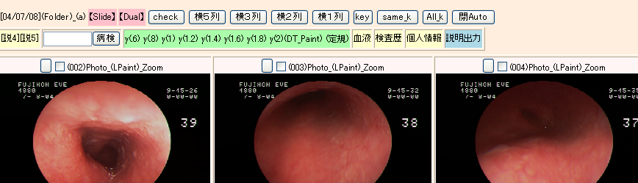

そこで、Filling 患者さんの名前をクリックしますと、当院検診に画像が表示されます。
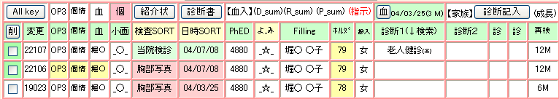
ｊｐｅｇ画像であれば、いかなるものでも表示が可能です。

この画像を選択、c(d) \gazou に 入れておきます。DSC0005.jpg という名前が付いていますが、これはどんなファイル名でも結構です。次に、filingというところの名前を選択し、当院検診の検査SORTを選択しますと、次のように内視鏡画像を貼り付けられます。この枠内には複数のｊｐｇ画像を貼り付けることが可能です。
ただし、このimageでの検診保存はできませんので、必要な枚数だけプリントしてください。
保存されているimageは、あくまで胸部レントゲンのみの添付画像のみとなります。

尚、検診入力時、血液データがすでにファイリングされていれば、自動参照、自動入力されます。
（どの項目名を、読み込むかは設定が必要です）

多数の検診を行う場合。
選択した検診データを表示する をクリック、
２行目の 検診 の右に ＩＤ を入れますと、検診の入力画面がでますので、ここからも医師入力作業ができます。

4．前回の検診データを表示させない場合
RS_Baseで一度検診していて、もう一度検診を受けられたものの
会社が変わったなどで、前回の検診のデータを表示させたくない場合などで使用します。
”当院検診”で、検診を登録した場合、
1) 【Web表示】のクリック： 検診のレポート表示（含む胸部写真の画像、過去の検診分も含めて）
2) 【日時ＳＯＲＴ（画像ソフト） 】のクリック： 検診の入力画面
3) 【ＰｈＥＤ】をクリック： 検診のレポート表示（胸部写真画像を表示させない）
4) （済）をクリック： 検診のレポート表示（前回のものは表示させない）

5．検診の結果をCD-Rに焼く場合
１）【一覧】ボタンで [検診File] を選択する
２）集計を行う会社名を入力して、さらに、検査の日時期間を指定して集計します。 会社名指定をしなければすべて出力されます。
３）一括ファイル化する検診の、番号を指定、あるいはチェックボックスにチェックを入れクリック
４）検診データファイルが作成されました。ここをクリックしてください。をクリック
５）出来たファイル群をＣＤに焼く
使い方、
index.html をクリックすると、検診患者一覧が出てきますのでその患者名をクリックすると、検診レポートが表示されます。
個人別、一覧表なども表示できます。

